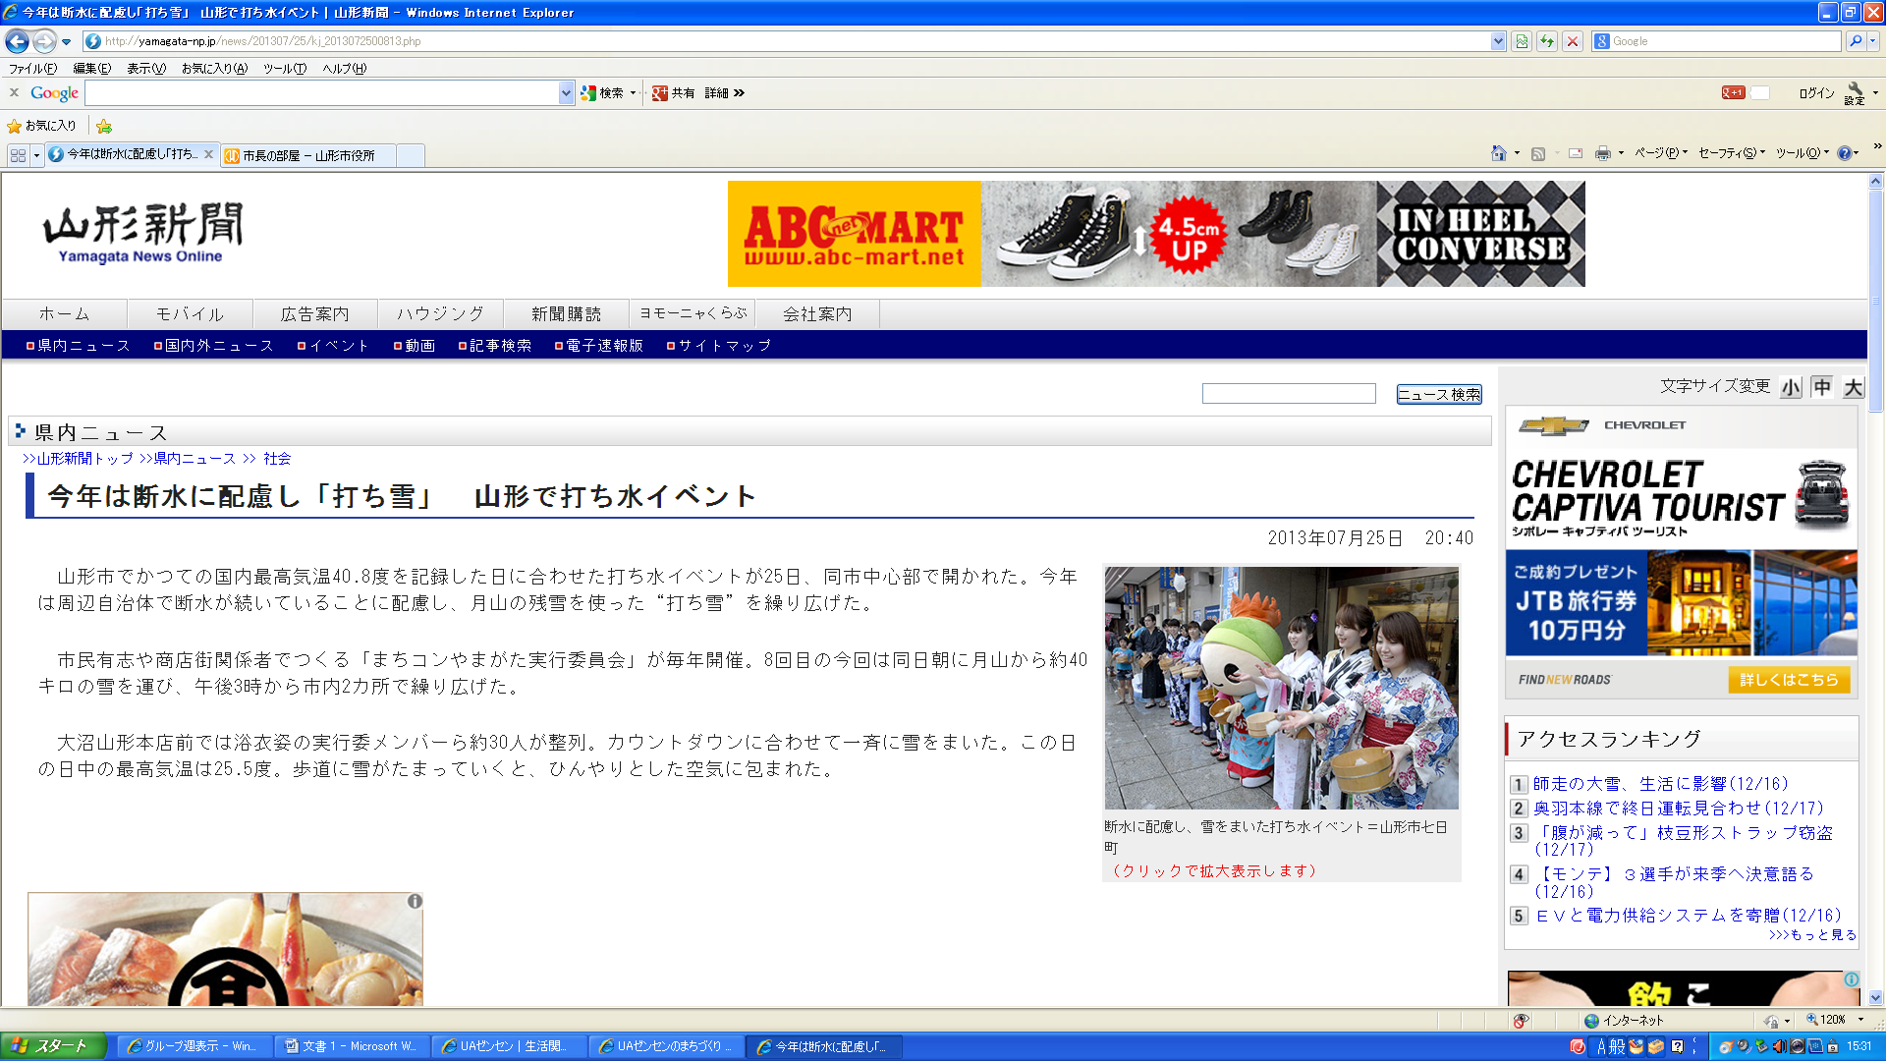



山形新聞朝刊　2013/7/26